Узагальнення знань з теми: "Початкові поняття про органічні речовини"

[Тести](http://naurok.com.ua/test) [Хімія](http://naurok.com.ua/test/himiya) [9 клас](http://naurok.com.ua/test/himiya/klas-9) Тест

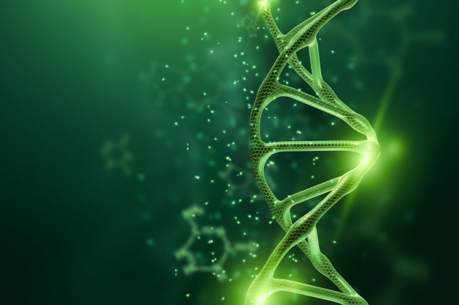

[Рябченко Н. П.](https://naurok.com.ua/profile/305272/biblioteka)

Додано: 24 квітня

Предмет: Хімія, 9 клас

Тест виконано: 127 разів

**РОБОТА З УЧНЯМИ**

Результати учнів на сторінці «[Результати тестувань](https://naurok.com.ua/test/homework/list)»

**САМОСТІЙНО**

Результати тестування не зберігаються

[[](https://naurok.com.ua/test/uzagalnennya-znan-z-temi-pochatkovi-ponyattya-pro-organichni-rechovini-302030/set)ДОМАШНЯ РОБОТА](https://naurok.com.ua/test/uzagalnennya-znan-z-temi-pochatkovi-ponyattya-pro-organichni-rechovini-302030/set)

[[](https://naurok.com.ua/test/uzagalnennya-znan-z-temi-pochatkovi-ponyattya-pro-organichni-rechovini-302030/realtime)В РЕАЛЬНОМУ ЧАСІ](https://naurok.com.ua/test/uzagalnennya-znan-z-temi-pochatkovi-ponyattya-pro-organichni-rechovini-302030/realtime)

[[](https://naurok.com.ua/test/start/302030)ТЕСТУВАННЯ](https://naurok.com.ua/test/start/302030)

[[](javascript:void(0))СКОРО...](javascript:void(0))

[[](https://naurok.com.ua/test/uzagalnennya-znan-z-temi-pochatkovi-ponyattya-pro-organichni-rechovini-302030/flashcard)ФЛЕШ-КАРТКИ](https://naurok.com.ua/test/uzagalnennya-znan-z-temi-pochatkovi-ponyattya-pro-organichni-rechovini-302030/flashcard)

[[](https://naurok.com.ua/test/uzagalnennya-znan-z-temi-pochatkovi-ponyattya-pro-organichni-rechovini-302030/print)РОЗДРУКУВАТИ](https://naurok.com.ua/test/uzagalnennya-znan-z-temi-pochatkovi-ponyattya-pro-organichni-rechovini-302030/print)

**11 запитань**

Запитання 1

Позначте загальну формулу алкінів:

варіанти відповідей

CnH2n-2

CnH2n-6

CnH2n+2

CnH2n

Запитання 2

 Позначте сполуку, яка здатна полімеризуватися:

варіанти відповідей

Метан

Етан

Етилен

Етин

Пропан

Запитання 3

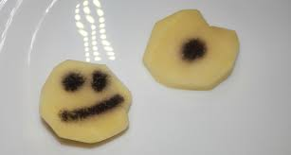

Позначте речовину, яку використовують для якісного визначення крохмалю:

варіанти відповідей

аланін

натрій гідроксид

амоніачний розчин арґентум (І) оксиду

спиртовий розчин йоду

Запитання 4

Позначте, який із спиртів має такі властивості: прозора, добре розчинна у воді, в’язка, солодкувата рідина

варіанти відповідей

Метанол

Бутанол

Етанол

Гліцерол

Пропанол

Запитання 5

Позначте функціональну групу етанової кислоти:

варіанти відповідей

-О2

-СООН

-COH

-ОН

-Сl

Запитання 6

Укажіть правильне твердження щодо жирів:

варіанти відповідей

мають характерне червоне забарвлення

розчиняються у воді

це продукти взаємодії гліцерилу та вищих карбонових кислот

складаються з молекул спиртів

Запитання 7

Органічна речовина, що містить 84,21% Карбону має відносну густину пари за повітрям 3,93. Визначте молекулярну формулу речовини.

варіанти відповідей

СН4

С2Н6

С8Н18

С9Н20

Запитання 8

Виберіть рівняння реакції за допомогою яких можна здійснити перетворення:

**СН4 → СН3Cl → С2Н6→С2Н5Br→С4Н10→С4Н8 →С4Н10**

варіанти відповідей

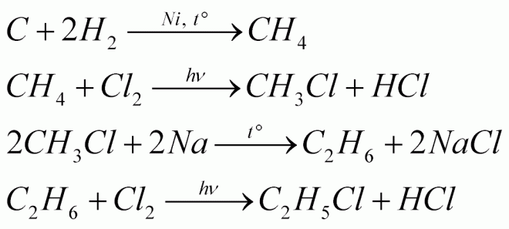

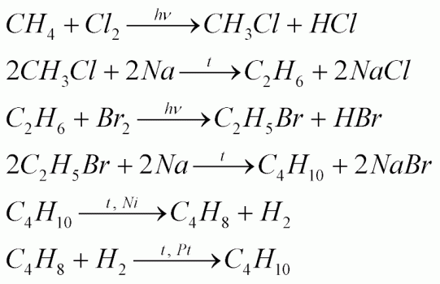

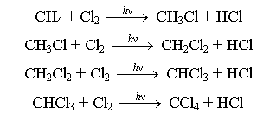

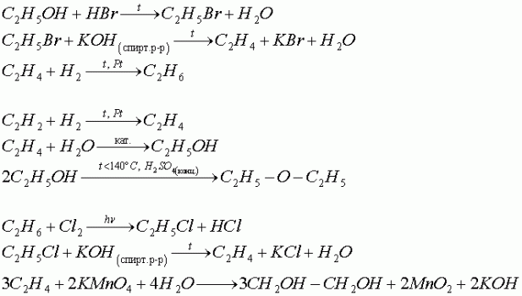

Запитання 9

З якими із запропонованих речовин буде взаємодіяти оцтова кислота

варіанти відповідей

КОН

СО2

MgO

Zn

Na2CO3

C2H5OH

Не взаємодіє з жодною із перелічених речовин

Запитання 10

Яка кількість речовини сахарози необхідна для приготування 171 г розчину з масовою часткою вуглеводу 20 %?

варіанти відповідей

0,10 моль

0,01 моль

0,5 г/моль**﻿**

0,1 моль**﻿**

Запитання 11

Масова частка крохмалю в кукурудзяному зерні становить 70 %. Яку масу глюкози можна одержати з 4 кг кукурудзяного зерна? Рівняння реакції:

(С6Н10O5)n + nН2О → nС6Н12О6

варіанти відповідей

3,1 кг

8,5 кг

12 кг

1,4 кг